**PHS1102 – CHAMPS ÉLECTROMAGNÉTIQUES DEVOIR**

**Question 1 : Estimation de la résistance source-drain par cartographie des champs**

**1 – Décrire ce que représentent les lignes pleines et les lignes en pointillé.**

Les lignes pleine représentent les équipotentielles et les lignes pointillées représentent les lignes de champs.

**2- Laquelle des esquisses cartographie le plus fidèlement et le plus précisément le champ dans la région conductrice du transistor ? Justifier votre choix.**

L’esquisses B cartographie plus fidèlement le champ de la région car le nombre de ligne de champs représenter est supérieur au nombre de lignes utilisées dans les esquisses C et D de plus l’esquisses B est plus précises que l’esquisse A car les cellules curvilignes l’esquisses B sont plus similaires à des carrés et donc lors de l’approximation de la surface à un carré on obtiendra une valeur plus précise.

**3- Estimer la valeur numérique de la résistance R entre la source et le drain en vous basant sur la figure choisie précédemment. Justifier votre démarche**

Ici il suffit de calculer le nombre de mini résistance en série et le nombre de mini résistance en parallèle pour cela il suffi de compter le nombre de cellules curvilignes. Ensuite il faut utiliser la formule vue dans le cours pour calculer la Résistance.

Comme le montre la figure ci-dessous nous avons **61** cellules en série et **18** cellules en parallèles.

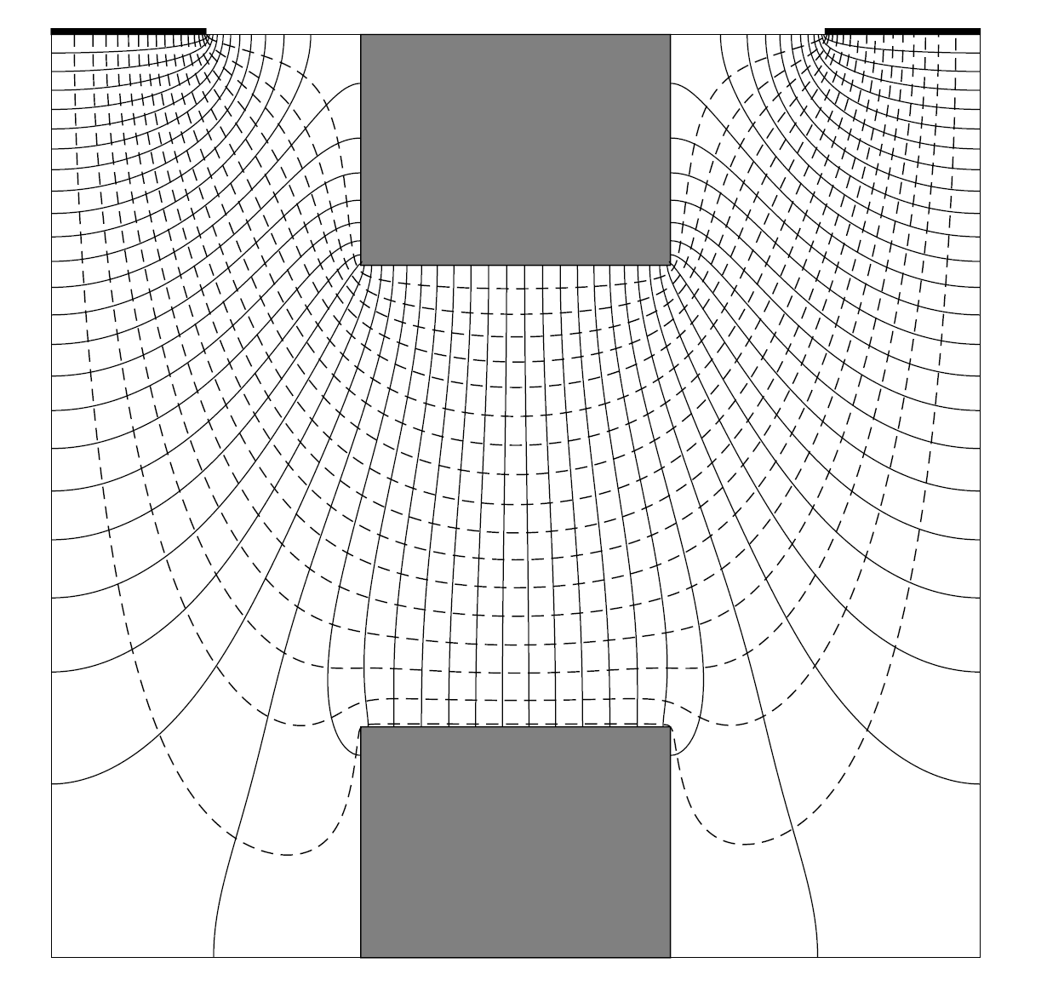



Figure 1 : Cartographie des champs

$R=\frac{Ns}{Np σd }$ = $\frac{ρNs}{Np d } = \frac{0,065×{10}^{-2}×61}{18 ×16×{10}^{-6} }=137.6736111111111 Ω$

**Question 2 : Calcul numérique de la résistance source-drain par la méthode des différences finies**

Afin de résoudre ce problème, la première étape est d’effectuer une représentation adéquate du tableau. On sait que x = y =0,05 µm on peut donc utiliser ces valeurs pour déterminer le nombre de cellules occupés par la zone de déplétion.

Les zones de déplétion ont une hauteur h=0,25 µm donc le nombre de cellules correspondant est $\frac{0,25}{0,05 }= 5$**,** de plus ont une largeur c=0,40 µm donc le nombre de cellules correspondant est $\frac{0,40}{0,05 }= 8$**.**

La largeur de la source et celle du drain est d=0,30 µm donc on a $\frac{0,30}{0,05 }= 6$ cellules. La largeur de la grille est g=0,10 µm donc on a $\frac{0,10}{0,05 }= 2$ cellules.

Le tableau ci-dessous représente donc le domaine.

|  |  |  |  |  |  |  |  |  |  |  |  |  |  |  |  |  |  |  |  |  |  |  |  |
| --- | --- | --- | --- | --- | --- | --- | --- | --- | --- | --- | --- | --- | --- | --- | --- | --- | --- | --- | --- | --- | --- | --- | --- |
| **1** | **2** | **3** | **4** | **5** | **6** | **7** | **8** | **9** | **10** | **11** | **12** | **13** | **14** | **15** | **16** | **17** | **18** | **19** | **20** | **21** | **22** | **23** | **24** |

|  |  |  |  |  |  |  |  |  |  |  |  |  |  |  |  |  |  |  |  |  |  |  |  |  |  |
| --- | --- | --- | --- | --- | --- | --- | --- | --- | --- | --- | --- | --- | --- | --- | --- | --- | --- | --- | --- | --- | --- | --- | --- | --- | --- |
| **F** | **S** | **S** | **S** | **S** | **S** | **S** | **F** | **F** | **F** | **F** | **F** | **G** | **G** | **F** | **F** | **F** | **F** | **F** | **D** | **D** | **D** | **D** | **D** | **D** | **F** |
| **F** | **O** | **O** | **O** | **O** | **O** | **O** | **O** | **O** | **Z** | **Z** | **Z** | **Z** | **Z** | **Z** | **Z** | **Z** | **O** | **O** | **O** | **O** | **O** | **O** | **O** | **O** | **F** | **1** |
| **F** | **O** | **O** | **O** | **O** | **O** | **O** | **O** | **O** | **Z** | **Z** | **Z** | **Z** | **Z** | **Z** | **Z** | **Z** | **O** | **O** | **O** | **O** | **O** | **O** | **O** | **O** | **F** | **2** |
| **F** | **O** | **O** | **O** | **O** | **O** | **O** | **O** | **O** | **Z** | **Z** | **Z** | **Z** | **Z** | **Z** | **Z** | **Z** | **O** | **O** | **O** | **O** | **O** | **O** | **O** | **O** | **F** | **3** |
| **F** | **O** | **O** | **O** | **O** | **O** | **O** | **O** | **O** | **Z** | **Z** | **Z** | **Z** | **Z** | **Z** | **Z** | **Z** | **O** | **O** | **O** | **O** | **O** | **O** | **O** | **O** | **F** | **4** |
| **F** | **O** | **O** | **O** | **O** | **O** | **O** | **O** | **O** | **Z** | **Z** | **Z** | **Z** | **Z** | **Z** | **Z** | **Z** | **O** | **O** | **O** | **O** | **O** | **O** | **O** | **O** | **F** | **5** |
| **F** | **O** | **O** | **O** | **O** | **O** | **O** | **O** | **O** | **O** | **O** | **O** | **O** | **O** | **O** | **O** | **O** | **O** | **O** | **O** | **O** | **O** | **O** | **O** | **O** | **F** | **6** |
| **F** | **O** | **O** | **O** | **O** | **O** | **O** | **O** | **O** | **O** | **O** | **O** | **O** | **O** | **O** | **O** | **O** | **O** | **O** | **O** | **O** | **O** | **O** | **O** | **O** | **F** | **7** |
| **F** | **O** | **O** | **O** | **O** | **O** | **O** | **O** | **O** | **O** | **O** | **O** | **O** | **O** | **O** | **O** | **O** | **O** | **O** | **O** | **O** | **O** | **O** | **O** | **O** | **F** | **8** |
| **F** | **O** | **O** | **O** | **O** | **O** | **O** | **O** | **O** | **O** | **O** | **O** | **O** | **O** | **O** | **O** | **O** | **O** | **O** | **O** | **O** | **O** | **O** | **O** | **O** | **F** | **9** |
| **F** | **O** | **O** | **O** | **O** | **O** | **O** | **O** | **O** | **O** | **O** | **O** | **O** | **O** | **O** | **O** | **O** | **O** | **O** | **O** | **O** | **O** | **O** | **O** | **O** | **F** | **10** |
| **F** | **O** | **O** | **O** | **O** | **O** | **O** | **O** | **O** | **O** | **O** | **O** | **O** | **O** | **O** | **O** | **O** | **O** | **O** | **O** | **O** | **O** | **O** | **O** | **O** | **F** | **11** |
| **F** | **O** | **O** | **O** | **O** | **O** | **O** | **O** | **O** | **Z** | **Z** | **Z** | **Z** | **Z** | **Z** | **Z** | **Z** | **O** | **O** | **O** | **O** | **O** | **O** | **O** | **O** | **F** | **12** |
| **F** | **O** | **O** | **O** | **O** | **O** | **O** | **O** | **O** | **Z** | **Z** | **Z** | **Z** | **Z** | **Z** | **Z** | **Z** | **O** | **O** | **O** | **O** | **O** | **O** | **O** | **O** | **F** | **13** |
| **F** | **O** | **O** | **O** | **O** | **O** | **O** | **O** | **O** | **Z** | **Z** | **Z** | **Z** | **Z** | **Z** | **Z** | **Z** | **O** | **O** | **O** | **O** | **O** | **O** | **O** | **O** | **F** | **14** |
| **F** | **O** | **O** | **O** | **O** | **O** | **O** | **O** | **O** | **Z** | **Z** | **Z** | **Z** | **Z** | **Z** | **Z** | **Z** | **O** | **O** | **O** | **O** | **O** | **O** | **O** | **O** | **F** | **15** |
| **F** | **O** | **O** | **O** | **O** | **O** | **O** | **O** | **O** | **Z** | **Z** | **Z** | **Z** | **Z** | **Z** | **Z** | **Z** | **O** | **O** | **O** | **O** | **O** | **O** | **O** | **O** | **F** | **16** |
| **F** | **F** | **F** | **F** | **F** | **F** | **F** | **F** | **F** | **F** | **F** | **F** | **G** | **G** | **F** | **F** | **F** | **F** | **F** | **F** | **F** | **F** | **F** | **F** | **F** | **F** |

Figure 2 : Représentation du domaine

**Légende :**

**cFc** : Frontière de Neumann **cZc** : Zone de déplétion  **O**  : Conditions de Dirichlet

**cSc** : Source

**cDc** : Drain

**cGc** : Grille